PPE FIL.ELEC

Réalisation d’un site Web dynamique et de gestion de commande

Table des matières

I/ Contexte 2

A/ Présentation de l’entreprise 2

B/ Présentation du client 3

C/ Recueil d’information sur le système informatique 5

II/ Cahier des charges 5

A/ Etat des lieux 5

# I/ Contexte

## A/ Présentation de l’entreprise



SCREEN LOGIC est une petite entreprise de 7 employés qui exerce une prestation de service informatique. Etablie dans la région parisienne avec un chiffre d’affaire de 115 000 € en 2017 et crée en 2015 par Antoine Durant. Elle est surtout présente dans le domaine de l’informatique et l’information social.

Siège social :

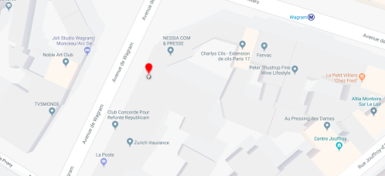

Depuis 2016 elle propose des ateliers d’initiation et de formation dans les nouveaux secteurs de l’informatique.

Elle propose aujourd’hui des prestations de service dans les domaines de l’information et de la communication et dispose d’expertise dans le cloud et la sécurité numérique. Sa plus grande activité repose cependant sur le développement de sites Web, d’application mobile et androïde tout comme local.

Tableau : données pertinentes concernant SCREEN LOGIC :

|  |  |
| --- | --- |
| Siège | SCREEN LOGIC |
| Depuis le : | 20/08/2015 |
| SIRET | 32696677400160 |
| Adresse | 118 avenu de Wagram, Paris 16eme 75016 |
| Activité | Prestation informatique, Sensibilisation et formation dans le domaine des nouvelles technologique, sécurité numérique. Développement de sites web et d’applications androïde et génie logiciel |
| Chiffre D’affaires | 115 000 euros en 2017. |

Organigramme de SCREEN LOGIC

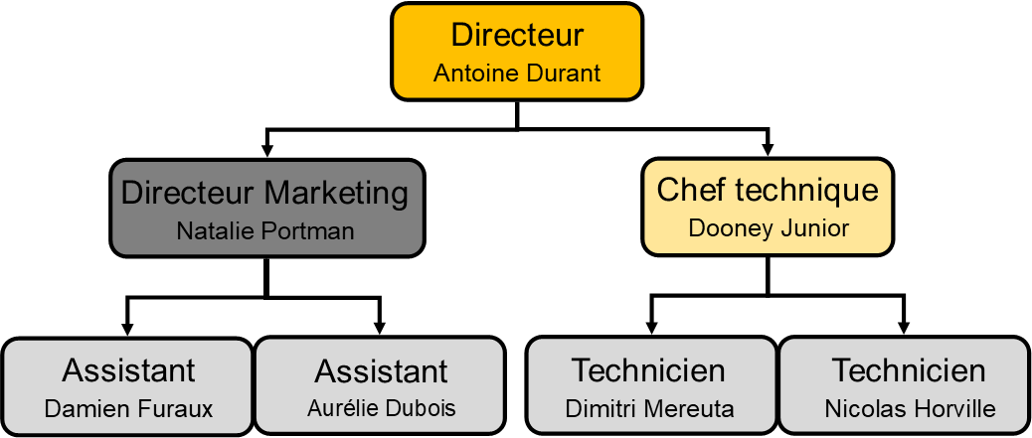

## B/ Présentation du client



La société FIL.ELEC a été crée en 2004 par Philippe MENARD, l’actuel chef de l’entreprise. L’actuel siège social de cette entreprise est situé à la zac de L'epine – 72460 Savigne l’évêque. Une zone comprenant une grande densité de sièges d’entreprises.

FIL.ELEC évolue dans le secteur d'activité des travaux de constructions spécialisé et assure l’installation de la plomberie, du chauffage et de l’électricité. En 2013 elle comptait un chiffre d’affaire de 589 973 € et accumulait une capitale sociale de 41 000 €.

Tableau pertinent concernant FIL.ELEC

|  |  |
| --- | --- |
| Siège | FIL.ELEC |
| Date de création | 05/01/2004 |
| SIRET | 451 599 534 00026 |
| Adresse | Zac de L'epine – 72460 Savigne l'évêque. |
| Activité | Installation électrique, plomberie et climatisation. |
| Chiffre d’affaires (2013) | 589 973 € |

Afin d’attirer plus de clients et de dégager une image plus professionnelle, l’entreprise cherche à renouveler son site internet, l’actuel page internet de la société nuisant à leur image par mauvaise qualité et son aspect brouillon. Ils souhaiteraient également ajouter un système de vente et suivi de dossier en ligne à ce même site où leurs clients pourraient s’inscrire.

Page internet de l’entreprise : http://www.filelec.com/index_m.html

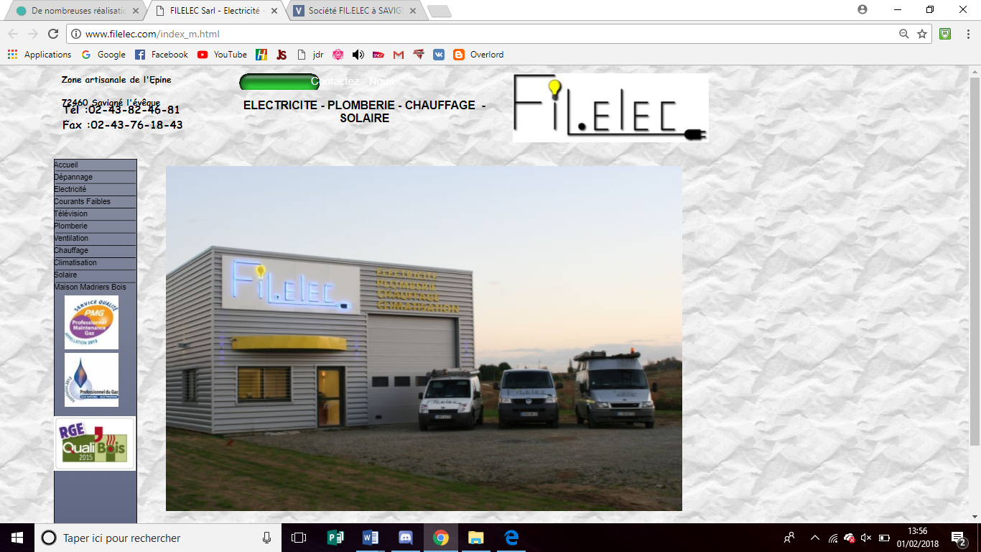

Organigramme de FIL.ELEC

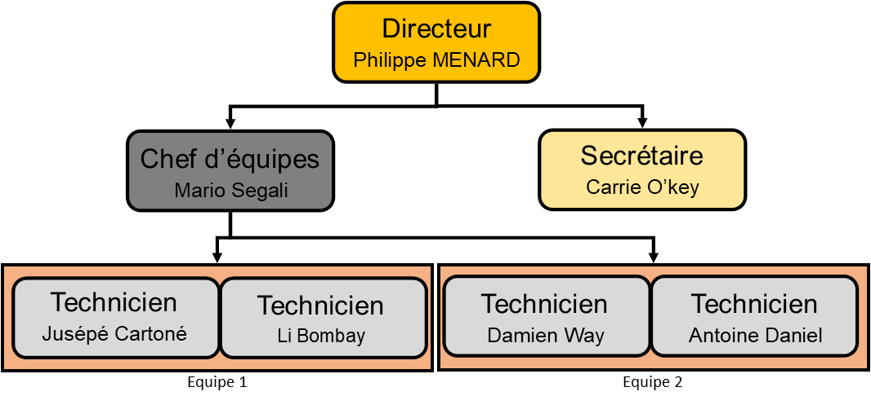

L’entreprise est un TPE ne comportant que 6 salariés dirigé par Monsieur MENARD. On compte une secrétaire réalisant le planning des interventions et répondant aux appels des clients. Un chef d’équipe mobile gérant les deux équipes d’interventions constituées chacune de deux techniciens.

## C/ Recueil d’information sur le système informatique

FIL.ELEC emploie de 6 salarié, dont quatre techniciens mobilisés en permanence sur le terrain. L’entreprise nous a engagés afin de réaliser le remplacement de leur site internet et la création d’un système de suivit de dossiers. Ils ne possèdent aucun département informatique et leur site est hébergé sur un hébergeur classique.

A cet effet SCREEN LOGIC estime qu’il est nécessaire de réaliser de nouvelles pages internet dynamiques et attrayantes, ainsi que de mettre en place une base de données pour le suivit de dossier. Il serait aussi judicieux d’héberger localement les nouveaux ajouts.

Pour une installation d’une journée et une formation à l’utilisation du nouveau programme développé dont les modalités seront précisées dans le contrat figurant en annexe.

# II/ Cahier des charges

## A/ Description

Le projet a pour nom « FIL.résurect » en référence au renouveau de l’image internet de l’entreprise. C’est un projet destiné au renouveler le site Web vieillissant de l’entreprise et d’y ajouter une interface utilisable par le client pour automatiser la vente et les prises de rendez-vous. Cet outil prendra la forme d’une base de données qui pourra également permettra de gérer les factures, de diriger les équipes toutes en servant de publicité aux différents services proposés par FIL.ELEC.

La gestion de l’entreprise FIL.ELEC repose sur le chevauchements de plusieurs domaines de compétences, chauffage, plomberie, electricité, ect…

Analyse des besoins

Entretient avec le client

Définition des besoins

Analyse fonctionnel : Maquettage du site